COMUNICATO STAMPA ottobre 2012

MADE EXPO 2012
L’idealizzazione della natura diventa architettura
Vincitore del MonaLisa Digital Design Workshop del Politecnico di Torino, il progetto Pop.for.Pav in occasione del Made Expo 2012 diventa architettura-manifesto, lasciandosi ispirare dai volumi spontanei e regolari generati dal pioppeto, si fa portavoce della versatilità del pioppo in ambito progettuale.

Poche persone sanno che la Gioconda di Leonardo è stata realizzata su una tavola di pioppo. Dipinta fra il 1503 e il 1514, l’opera testimonia ancora oggi la qualità, la resistenza e la durabilità di tale materiale e per questo è stata scelta come icona e riferimento culturale del MonaLisa Digital Design Workshop. L’iniziativa, promossa dal Dipartimento di Architettura e Design del Politecnico di Torino e dal Comitato Tecnico PioppOk di Conlegno, in collaborazione con Assopannelli-FederlegnoArredo e Pro-Populus, è stata sviluppata con riferimento ad alcune esperienze didattiche internazionali – AA School di Londra, University of Stuttgart, Aalto University School of Arts, Columbia University – per promuovere il tema della valorizzazione del compensato di pioppo nell’ambito della ricerca tecnologica e progettuale.
Il workshop ha rappresentato per sette realtà fra associazioni, consorzi ed istituti pubblici di formazione l’occasione di sostenere la sperimentazione di un percorso di ricerca progettuale finalizzato alla realizzazione di un’architettura-manifesto mirata alla valorizzazione del compensato di pioppo.
“Il nostro obiettivo è stato quello di restituire ai progettisti, architetti e visitatori di Made Expo 2012 le conoscenze e le possibilità fornite dal pioppo in altri ambiti applicativi finora inesplorati”, spiegano dal Comitato Tecnico PioppOK che opera dall’interno di Conlegno per valorizzare la filiera del pioppo.
Il professor Guido Callegari del Politecnico di Torino aggiunge: “Questa iniziativa, attraverso la promozione di un importante progetto culturale, ha dimostrato come l’architettura possa costituire lo strumento per la sperimentazione di nuove prospettive di valorizzazione delle filiera del pioppo e dei suoi prodotti”.
Pop.for.Pav è il progetto vincitore del workshop: si tratta di una struttura alberiforme che, come un pioppeto, è caratterizza da una scansione regolare di alberi costituiti da elementi piani in compensato di pioppo. Il progetto nasce con l’intento di ricreare un ambiente naturale legato al pioppeto, riproponendo la crescita dell’albero in vivaio attraverso l’accostamento di elementi piani a dimensione variabile.
Nella fase iniziale lo sviluppo del progetto avviene in maniera bidimensionale, poiché rappresenta la crescita iniziale del fusto dell’albero. Man mano che si progredisce, invece, gli elementi si sviluppano anche nelle tre dimensioni attraverso elementi curvati, così da poter dare forma alle chiome crescenti. Queste ultime sono state generate attraverso una ramificazione degli elementi piani, seguendo una logica frattale, e sono disposte secondo una sequenza crescente che determina un’architettura in grado di illustrare le caratteristiche e la versatilità del compensato di pioppo.
Il percorso di visita invita i fruitori alla scoperta di uno spazio definito da ventidue alberi che con le loro chiome inflesse mettono in scena la tensione generata sul pioppo dal processo di sfogliatura all’origine della produzione del compensato. La suggestione di addentrarsi tra le fronde di un pioppeto viene evocata dalle mutevoli interazioni tra le declinazioni del materiale, il movimento degli utenti, la luce, il suono e le ombre che filtrano dall’involucro.
Progettato in modo da risultare un elemento chiuso che genera un ambiente coperto, ma che allo stesso tempo dà la possibilità di potervi vedere attraverso come avviene nei pioppeti, grazie alla scansione regolare degli alberi il padiglione mette in contatto visivo chi si trova all’esterno con chi e cosa si trova all’interno di esso, e viceversa.
L’architettura si trasforma così in uno spazio dove si succedono esperienze conoscitive che stimolano la curiosità dei visitatori e che tendono a rimanere impresse attraverso i due percorsi fruibili. Sviluppati in direzione opposta, questi si incontrano all’altezza della sommità più alta, per garantire la possibilità di osservare la riproduzione della crescita dell’albero sia che si entri da destra che da sinistra. Grazie alla presenza di vari elementi curvati, il visitatore ha la possibilità di circolare, osservare, sostare e conoscere le caratteristiche e capacità del materiale utilizzato, il quale non è solo resistente, ma soprattutto flessibile.
La curvatura conferita ai componenti durante il montaggio avviene mediante il posizionamento di una coppia opposta di alberi per volta, messi in tensione attraverso l’uso di cunei in compensato che evidenziano la flessibilità di materiale che può essere curvato anche senza subire un processo industriale. Il taglio dei 52 pannelli delle dimensioni di 300X200 cm mediante macchine CNC, la loro numerazione e l’uso di semplici connessioni metalliche rendono l’operazione di costruzione intuitiva e meccanica.
Il percorso di conoscenza sul compensato di pioppo è completato dall’esposizione dei sette progetti sviluppati dagli studenti di architettura del Politecnico di Torino in occasione della prima edizione del MonaLisa Digital Design Workshop, promosso nell’ambito del progetto WoodLab del Politecnico di Torino. Il progetto vincitore Pop.for.Pav è stato ideato con la partecipazione di FabLab Torino, dell’Istituto C.R.A.- PLF di Casale Monferrato e del dipartimento Agroselviter dell’Università di Torino ed è stato sviluppato e ingegnerizzato dal team WoodLab.
“Rinnovabilità della materia prima, che genera economia sostenibile per tutti gli attori della filiera, a partire dai pioppicoltori fino all’utente finale. Questi sono i valori del progetto 100%Poplar Made in Italy, il nuovo marchio di Conlegno che stiamo sostenendo – cita Nicoletta Azzi, presidente del Comitato Tecnico PioppOk – per un materiale trasversale: dall’edilizia all’arredo, fino al packaging”.

Iniziativa di:

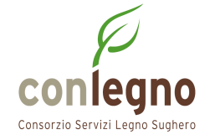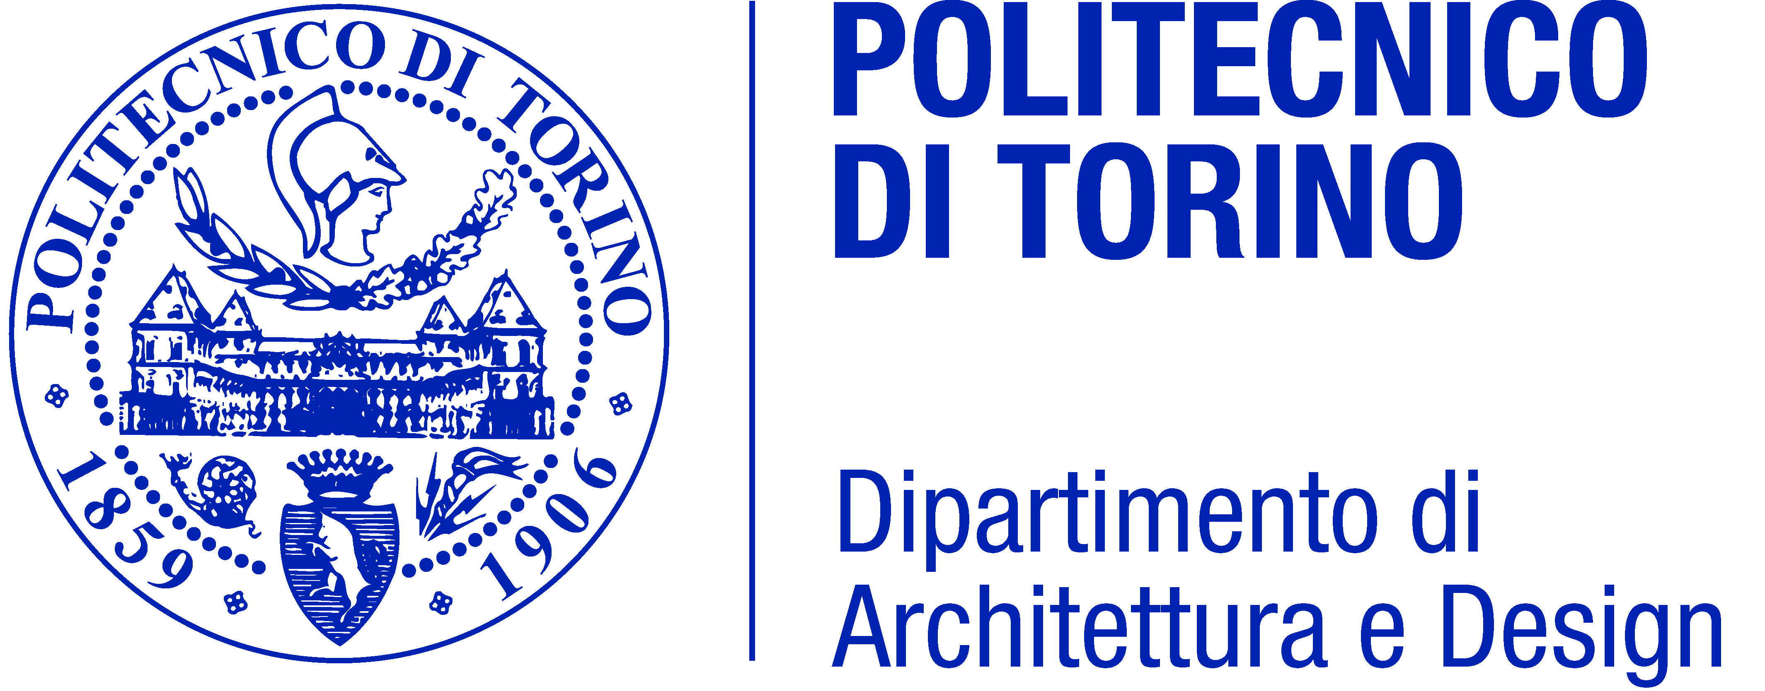

Promossa da:

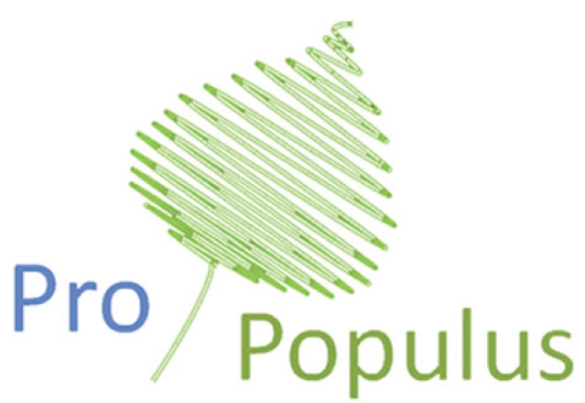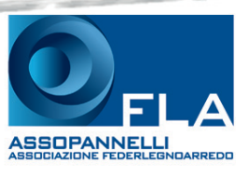

Con il contributo di:




Ufficio Stampa
GoodwillPr
Via E. Fermi 11/A
37135 Verona
Federica.zanutta@goodwillpr.it

